RANCANG BANGUN DESKTOP MANAJEMEN DATA KOS-KOSAN
PYTHON



Dibuat oleh:
-Raden Muhammad Zalfa Albani(2400018058)
-Ridho Budi Pamularso(2400018053)
-Rafi Ardan Fathiy Story(2400018050)

-TAMPILAN UTAMA WEB
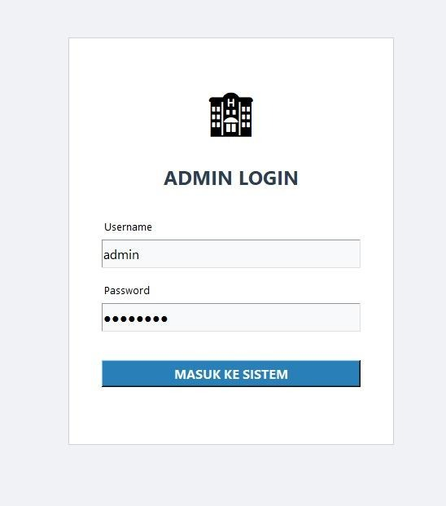

B. PERSOALAN BISNIS DAN DESKRIPSI PROYEK
-PERSOALAN BISNIS
Pengelolaan kos yang masih dilakukan secara manual sering menyebabkan data kamar dan penghuni menjadi kurang tertata. Selain itu, pencatatan pembayaran berpotensi terjadi kesalahan dan pemilik kos mengalami kesulitan dalam mengetahui kondisi ketersediaan kamar secara akurat. Hal ini membuat proses pengelolaan kos menjadi kurang efektif.
-DESKRIPSI PROYEK
Proyek ini difokuskan pada perancangan dan pembangunan aplikasi desktop manajemen data kos yang bertujuan untuk membantu pemilik kos dalam mengelola data kamar, data penghuni, serta pembayaran secara sistematis. Aplikasi ini diharapkan mampu meningkatkan kerapihan data, mempermudah pengelolaan, dan meningkatkan efisiensi kerja.

C. DAFTAR SELURUH SPESIFIKASI APLIKASI
- LOGIN ADMIN
Aplikasi menyediakan fitur login untuk membatasi akses sehingga hanya pengguna yang berwenang yang dapat mengelola data.
- PENGELOLAAN DATA KAMAR
Aplikasi mampu menyimpan dan mengelola data kamar kos, seperti nomor kamar, jenis kamar, harga sewa, dan status kamar.
- PENGELOLAAN DATA PENGHUNI
Aplikasi menyediakan fitur untuk mengelola data penghuni kos, meliputi identitas penghuni dan kamar yang ditempati.
- PENCATATAN PEMBAYARAN
Aplikasi dapat digunakan untuk mencatat transaksi pembayaran kos sehingga riwayat pembayaran tersimpan dengan baik.
- INFORMASI KESETERDIAAN KAMAR
Aplikasi menampilkan status kamar yang tersedia atau sudah terisi secara jelas.
- LAPORAN DATA
Aplikasi dapat menampilkan laporan sederhana terkait data kamar, penghuni, dan pembayaran.

D. PERANCANGAN UML(USE CASE DIAGRAM)
AKTOR
-Admin yaitu pemilik atau pengelola kos yang menggunakan aplikasi untuk mengelola data kos.

USE CASE
- LOGIN
Admin melakukan login untuk dapat mengakses system.
- MENGELOLA DATA KAMAR
Admin dapat menambah, mengubah, dan menghapus data kamar kos.
- MENGELOLA DATA PENGHUNI
Admin dapat mengelola data penghuni kos yang menempati kamar.
- MENCATAT PEMBAYARAN
Admin melakukan pencatatan pembayaran kos dari penghuni.
- MELIHAT STATUS KAMAR
Admin dapat melihat informasi ketersediaan kamar, apakah kosong atau terisi.
- MELIHAT LAPORAN
Admin dapat melihat laporan data kamar, data penghuni, dan pembayaran.

DESKRIPSI SINGKAT USE CASE DIAGRAM
-Use Case Diagram menggambarkan interaksi antara admin sebagai pengguna sistem dengan aplikasi manajemen data kos. Admin memiliki hak akses penuh untuk melakukan pengelolaan data kamar, data penghuni, serta pencatatan pembayaran kos melalui aplikasi desktop yang telah dirancang.

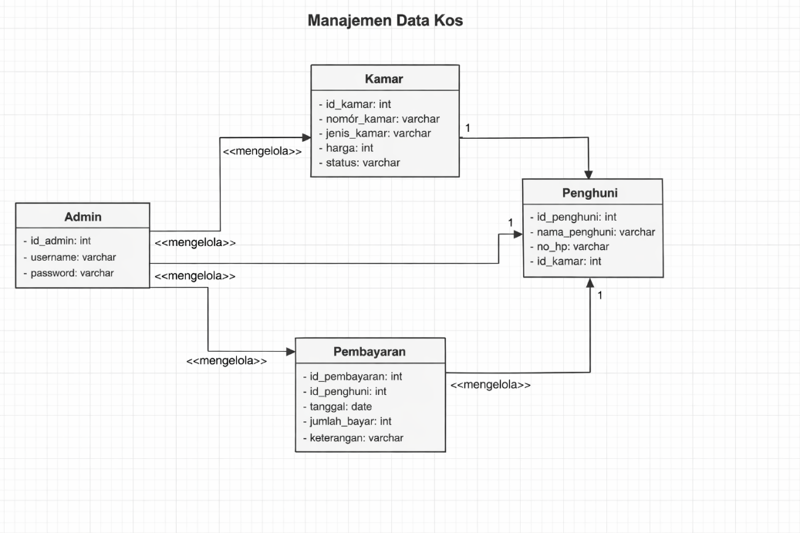

E. RANCANGAN ANTARMUKA BERBASIS GUI
- Form Login
Form login digunakan sebagai halaman awal aplikasi untuk membatasi akses pengguna.
Komponen:
- TextField Username
- TextField Password
- Button Login
Fungsi:
- Admin harus memasukkan username dan password yang benar untuk dapat mengakses men utama aplikasi.

- Menu Utama
Menu utama merupakan tampilan awal setelah admin berhasil login.
Komponen:
- Button Data Kamar
- Button Data Penghuni
- Button Pembayaran
- Button Laporan
- Button Logout
Fungsi:
- Sebagai pusat navigasi untuk mengakses seluruh fitur aplikasi.

- Form Data Kamar
Form ini digunakan untuk mengelola data kamar kos.
Komponen:
- Input Nomor Kamar
- Input Jenis Kamar
- Input Harga
- Dropdown Status (Kosong / Terisi)
- Button Simpan, Ubah, Hapus
- Tabel Data Kamar
Fungsi:
- Admin dapat menambah, mengubah, dan menghapus data kamar.

- Form Data Penghuni
Form ini digunakan untuk mengelola data penghuni kos.
Komponen:
- Input Nama Penghuni
- Input Nomor HP
- Dropdown Pilih Kamar
- Button Simpan, Ubah, Hapus
- Tabel Data Penghuni
Fungsi:
- Admin dapat mencatat dan mengelola data penghuni yang menempati kamar kos.

- Form Pembayaran
Form pembayaran digunakan untuk mencatat transaksi pembayaran kos.
Komponen:
- Dropdown Nama Penghuni
- Input Tanggal Pembayaran
- Input Jumlah Bayar
- Input Keterangan
- Button Simpan
- Tabel Riwayat Pembayaran
Fungsi:
- Mencatat pembayaran kos dan menyimpan riwayat pembayaran penghuni.

- Tampilan Laporan
Tampilan laporan digunakan untuk melihat data secara ringkas.
Komponen:
- Tabel Data Kamar
- Tabel Data Penghuni
- Tabel Data Pembayaran
Fungsi:
- Menampilkan laporan data kos secara keseluruhan.

F. SKRIP PROGRAM DAN PENJELASANNYA
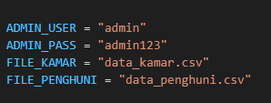
- ADMIN_USER: Ini adalah "Username" yang harus diketikkan saat login. Di sini diset sebagai "admin".
- ADMIN_PASS: Ini adalah "Password" untuk masuk ke sistem, yaitu "admin123"
- FILE_KAMAR: Ini memberi tahu Python bahwa data nomor kamar, harga, dan status (Tersedia/Terisi) disimpan dalam file bernama data_kamar.csv.
- FILE_PENGHUNI: Ini adalah file database untuk menyimpan data penyewa, seperti nama, nomor HP, dan tanggal masuk.
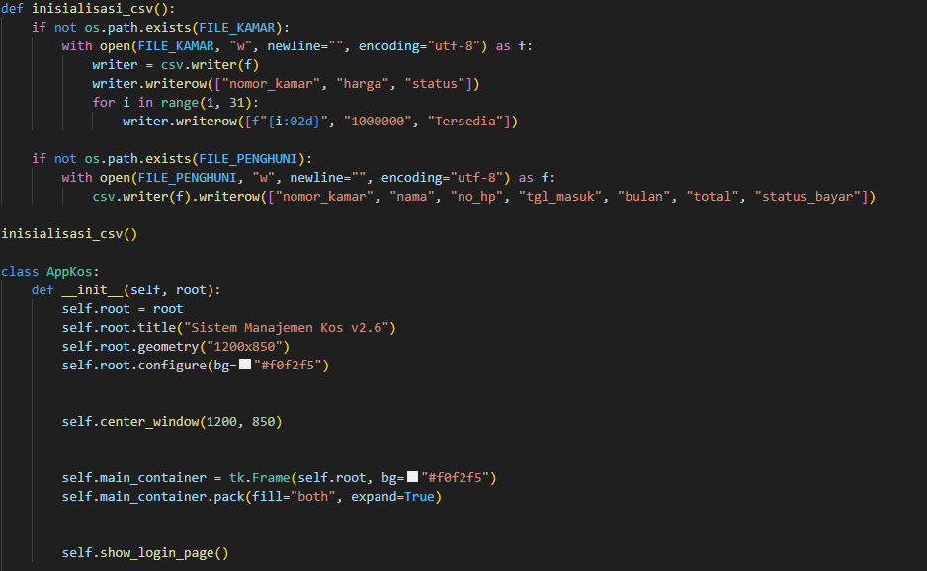
- def inisialisasi_csv()
Membuat File Otomatis: Berguna untuk mengecek apakah file data sudah ada atau belum. Kalau belum ada (misal saat aplikasi baru pertama kali di-install), fungsi ini akan langsung membuatkan file baru agar program tidak error.
- def __init__(self, root)
Settingan Layar: Berguna untuk mengatur "bungkus" aplikasi, seperti judul, ukuran jendela, dan warna dasar aplikasi.

- def center_window(self, w, h)
Posisi Tengah: Berguna untuk menghitung ukuran layar monitormu agar jendela aplikasi muncul tepat di tengah-tengah, tidak menempel di pojok kiri atau kanan.

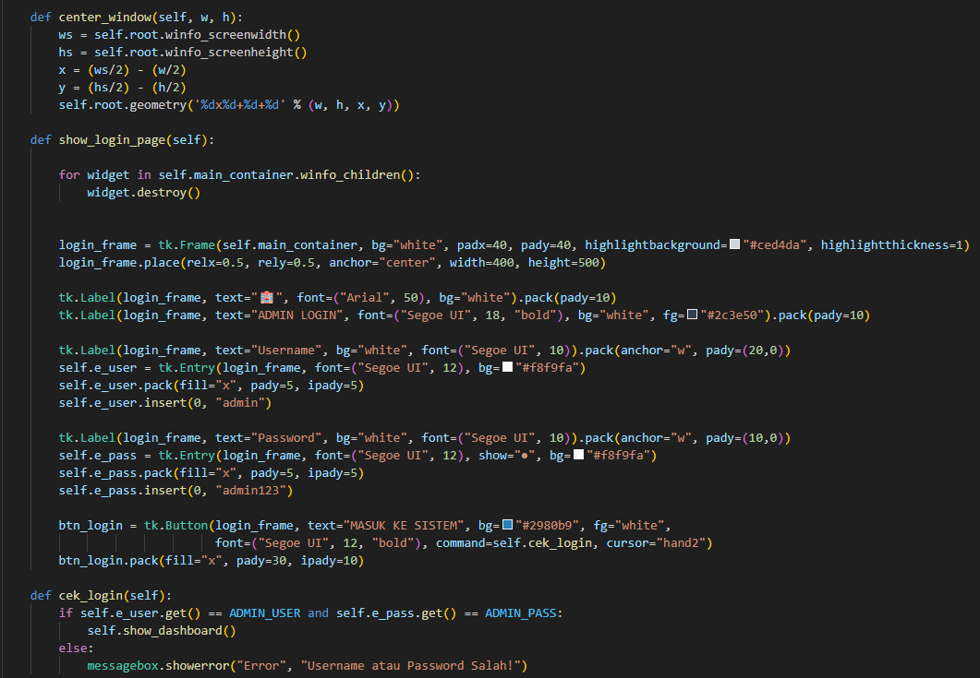
- def center_window(self, w, h)
Kegunaan: Biar jendela aplikasi muncul tepat di tengah layar monitor kamu secara otomatis. Tanpa ini, biasanya aplikasi muncul di pojok kiri atas.

- def show_login_page(self)
Bersih-bersih Layar: Berguna untuk menghapus semua tampilan yang ada sebelumnya agar layar jadi kosong sebelum diisi menu login. Dan Membuat Kotak Login Berguna untuk memunculkan kotak putih di tengah layar

- def cek_login(self)
Pemberi Izin: Kalau benar, dia akan membukakan halaman Dashboard utama.

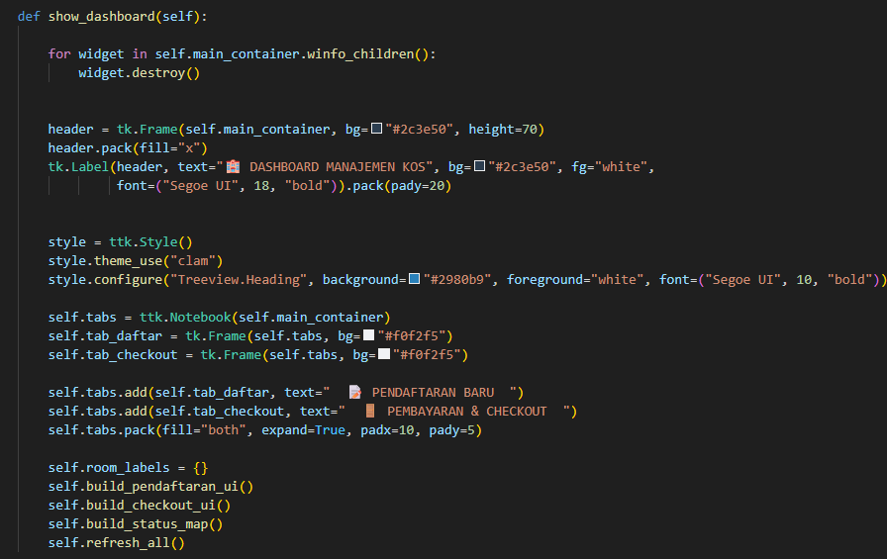
- def show_dashboard
Kegunaan: Membangun tampilan utama setelah berhasil login.
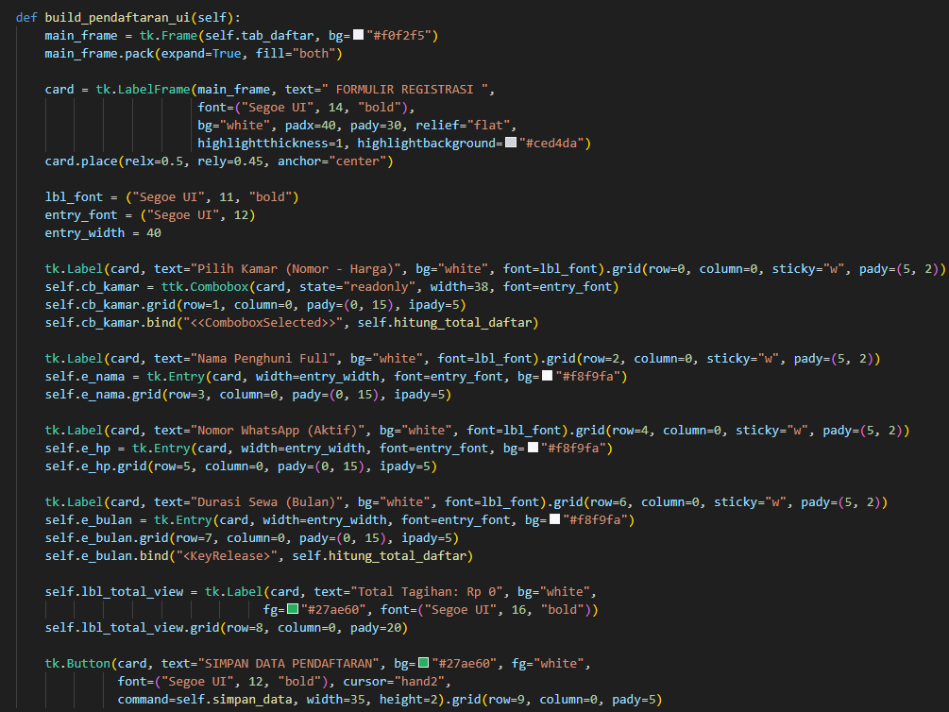
- def build_pendaftaran_ui(self)
Membuat Wadah Input: Kegunaannya untuk menggambar Formulir Registrasi putih yang ada di tengah layar.
- Hitung Otomatis: Baris bind("<<ComboboxSelected>>") dan bind("<KeyRelease>") berguna agar setiap kali kamu memilih kamar atau mengetik angka bulan

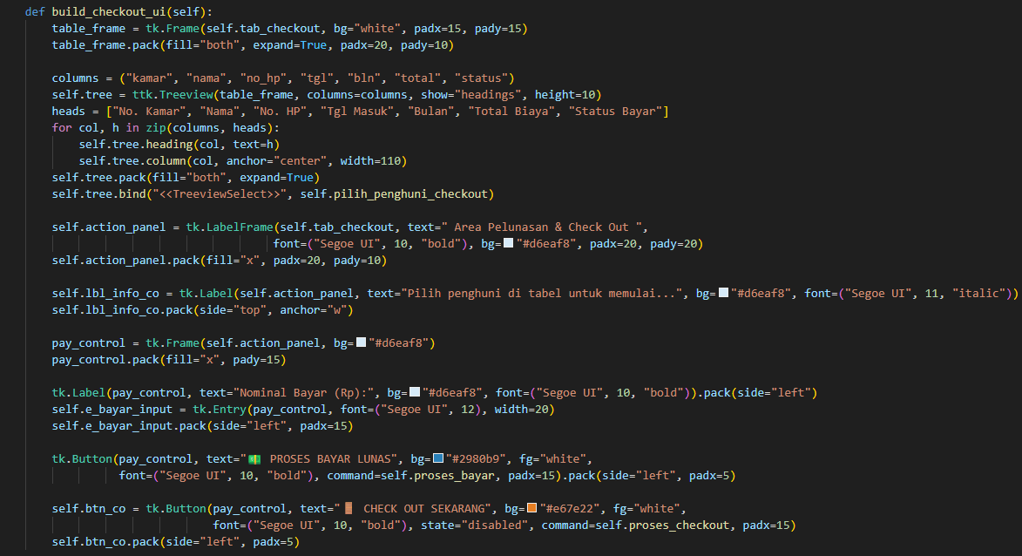
- def build_checkout_ui(self)
Fungsi ini kegunaannya untuk membangun sistem kasir dan manajemen keluar-masuk penghuni.
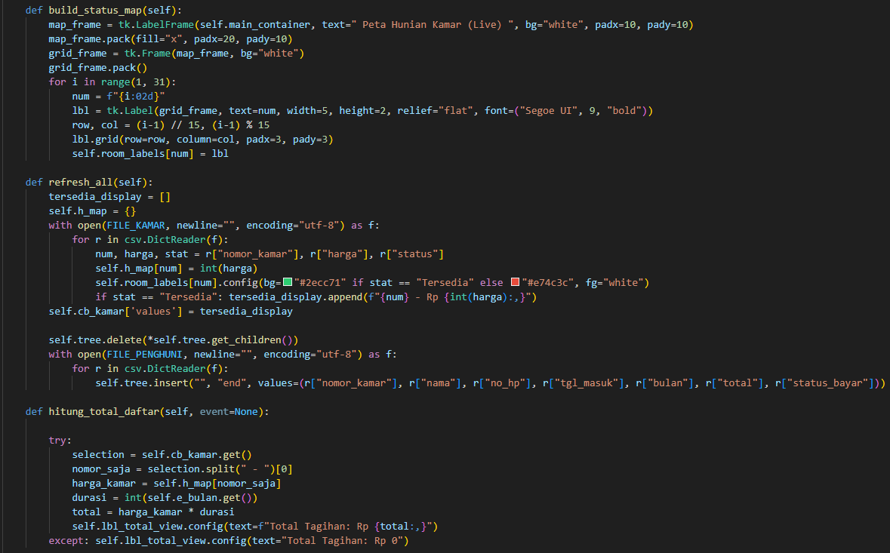
- def build_status_map(self)
Kegunaan: Menggambar denah kamar (peta digital). Fungsi ini membuat 30 kotak kecil yang mewakili kamar kos. Setiap kotak diberi nomor dan disimpan ke dalam daftar self.room_labels agar warnanya bisa diubah-ubah nanti.

- def refresh_all(self)
Update Warna Kamar: Membaca file data_kamar.csv. Jika statusnya "Tersedia", kotak di peta jadi Hijau; jika "Terisi", otomatis jadi Merah.
- def hitung_total_daftar(self, event=None)
Kegunaan: Sebagai kalkulator otomatis.

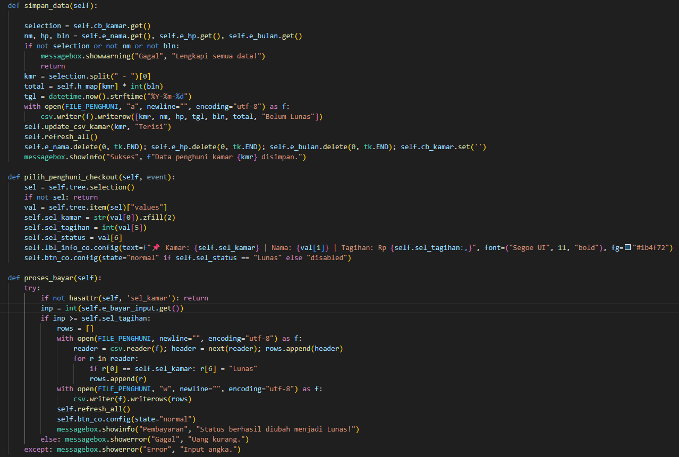
- def simpan_data(self)
Memastikan semua kolom (nama, HP, dll.) sudah diisi. Jika kosong, muncul peringatan.
- def pilih_penghuni_checkout(self, event)
Berguna agar sistem bisa mengenali siapa yang ingin kamu proses saat namanya di-klik di tabel.

- def proses_bayar(self)
Fungsi ini mengecek apakah uang yang masukkan cukup. Jika cukup, dia akan membuka file CSV penghuni, mencari kamar tersebut, dan mengganti status bayarnya menjadi "Lunas". Setelah lunas, tombol Check Out baru bisa digunakan.
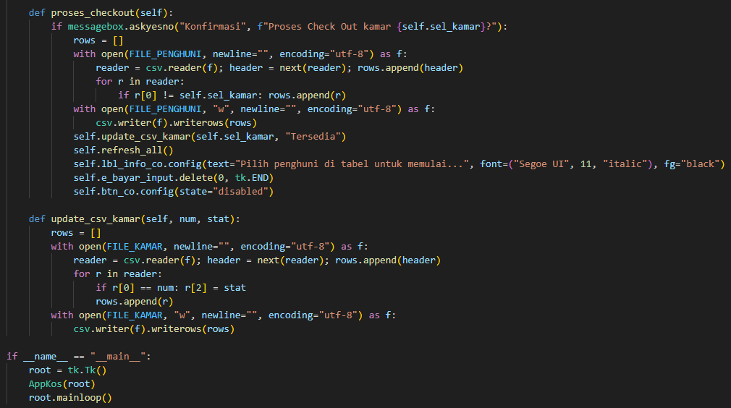
- def proses_checkout(self)
Kegunaannya untuk mengeluarkan penghuni dari sistem. Dia akan menghapus baris data orang tersebut dari file data_penghuni.csv.
- def update_csv_kamar(self, num, stat)
Kegunaannya khusus untuk mengubah status satu nomor kamar saja di file data_kamar.csv. Fungsi inilah yang membuat status kamar bisa berganti-ganti antara "Tersedia" dan "Terisi" di balik layar.

G. PENJELASAN SCREEN SHOT TAMPILAN YANG DIHASILKAN APLIKASI
- LOGIN ADMIN

Aplikasi Menyediakan fitur login untuk membatasi akes sehingga hanya pengguna yang berwenang yang dapat mengelola data.

- PILIH KAMAR
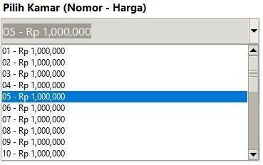
Aplikasi Menampilkan komponen Combobox pada form pendaftaran. Sistem menampilkan nomor kamar beserta tarif sewanya secara transparan, yang diambil langsung dari data_kamar.csv.

- KALKULASI BIAYA OTOMATIS
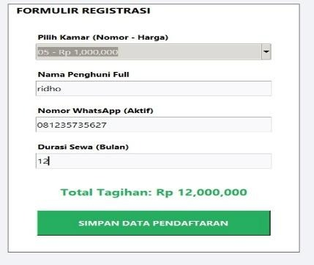
Aplikasi Menunjukkan fungsi Automated Billing. Ketika admin menginput durasi sewa pada kolom bulan, sistem secara real-time menghitung total biaya yang harus dibayar. Hal ini meminimalkan kesalahan penghitungan manual (human error).

- PERUBAHAN STATUS PETA KAMAR
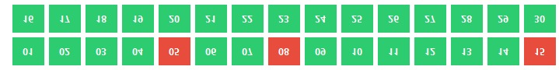
Aplikasi Menunjukkan perubahan warna pada Room Map setelah data disimpan. Kamar yang tadinya berwarna Hijau (Tersedia) berubah otomatis menjadi Merah (Terisi), memberikan informasi okupansi yang cepat secara visual.

- PESAN VALIDASI/ERROR
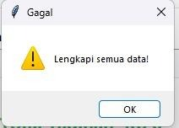
Aplikasi Menampilkan sistem Error Handling. Jika admin mengosongkan kolom wajib (seperti nama), sistem akan menghentikan proses penyimpanan dan memunculkan kotak pesan peringatan untuk memastikan kelengkapan data.

- AREA PERUBAHAN STATUS BAYAR
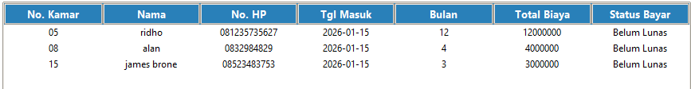
Aplikasi Menampilkan modul manajemen pembayaran pada area berwarna biru.

H. PENJELASAN SCREENSHOT STATUS UNGGAH SKRIP DI GITLAB/GITHUB HINGGA PROJEK FINAL
- Program dan portofolio telah berhasil di push ke repository.
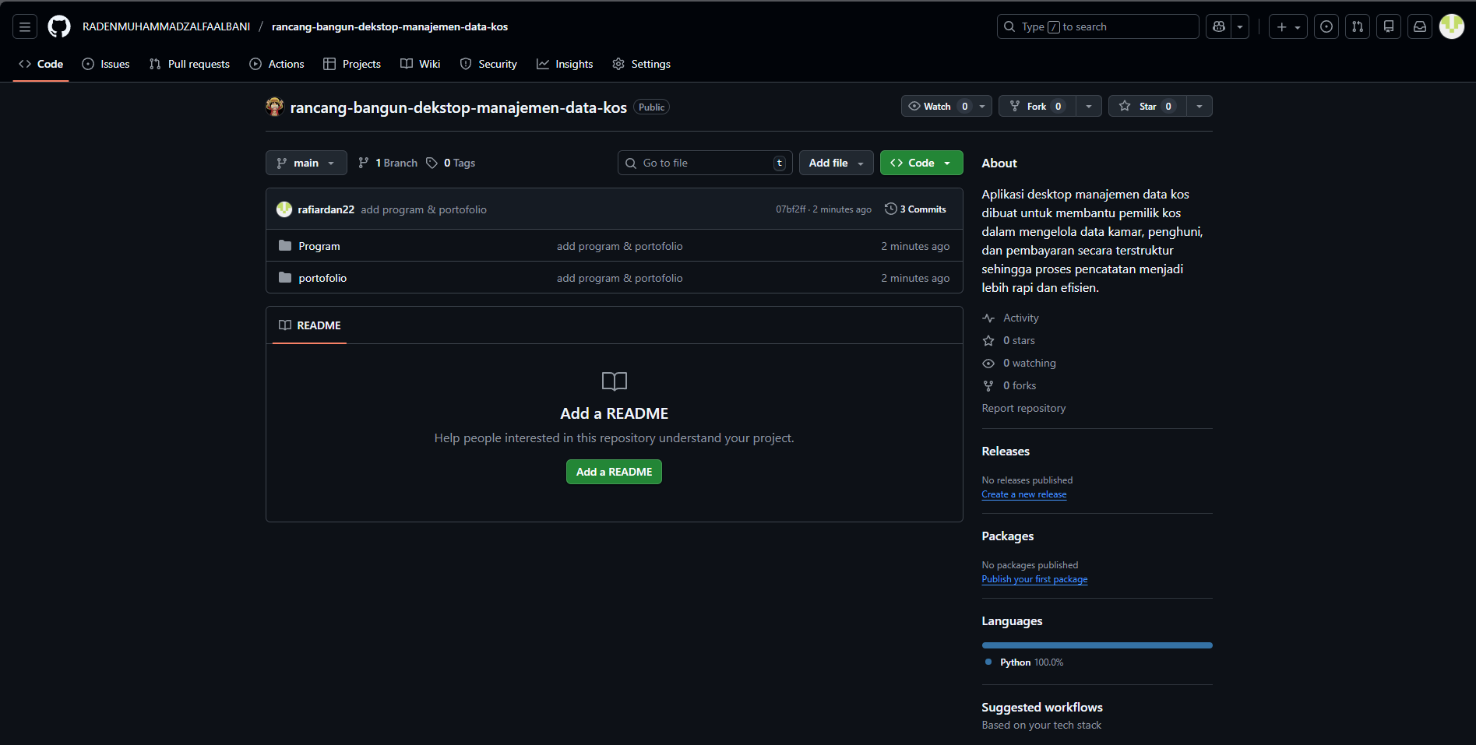

I. ANALISIS PENGERJAAN PROJEK
- Tinjauan dari sisi waktu
Pengerjaan proyek aplikasi manajemen data kos dilakukan secara bertahap, dimulai dari penentuan judul, perancangan kebutuhan sistem, pembuatan UML, perancangan antarmuka, hingga implementasi dan pengujian aplikasi. Secara keseluruhan, waktu pengerjaan proyek dapat diselesaikan sesuai dengan jadwal yang telah ditentukan meskipun terdapat penyesuaian pada beberapa tahap.

- Ketercapaian Spesifikasi
Sebagian besar spesifikasi yang telah direncanakan berhasil diimplementasikan. Aplikasi telah mampu mengelola data kamar, data penghuni, serta pencatatan pembayaran kos. Selain itu, aplikasi juga menampilkan status kamar dan laporan sederhana sesuai dengan kebutuhan awal proyek.

- Biaya yang dibutuhkan
Pengerjaan proyek ini tidak memerlukan biaya tambahan karena seluruh proses pengembangan menggunakan perangkat lunak gratis, seperti bahasa pemrograman dan tools perancangan UML. Perangkat keras yang digunakan adalah laptop pribadi milik anggota kelompok.

- Kendala yang Dihadapi
Beberapa kendala yang dihadapi selama pengerjaan proyek antara lain keterbatasan waktu, pembagian tugas dalam kelompok, serta pemahaman awal terhadap penggunaan UML dan perancangan antarmuka berbasis GUI. Kendala tersebut dapat diatasi melalui diskusi dan kerja sama antar anggota kelompok

- Tantangan dan Pengembangan di Masa Depan
Ke depannya, aplikasi ini masih dapat dikembangkan dengan menambahkan fitur yang lebih lengkap, seperti sistem multi-user, penyimpanan data berbasis database, laporan otomatis, serta peningkatan tampilan antarmuka agar lebih menarik dan user-friendly.

- Kesimpulan
Secara keseluruhan, proyek aplikasi manajemen data kos ini berhasil diselesaikan dengan baik dan sesuai dengan tujuan awal. Aplikasi yang dibangun diharapkan dapat membantu proses pengelolaan kos menjadi lebih terstruktur, efektif, dan efisien.

